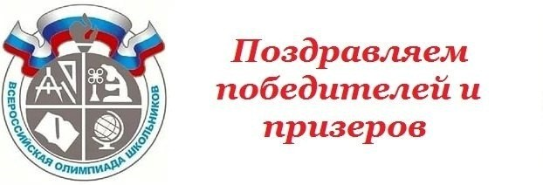

школьного этапа всероссийской олимпиады школьников по ОБЩЕСТВОЗНАНИЮ:

Зуйкова Александра (7Б) – призер

Кубареву Екатерину (7Б) – призер

Вербенко Веронику (7А) – призера

Величко Варвару (7А) – призера

Будченко Евгения (10) - призера

**Руководитель: учитель истории и обществознания Иванова Анастасия Геннадьевна**

Супрунову Софию (8А) – победитель

Кривову Диану (8А) – победитель

Кочурина Захара (8А) – победитель

Бочарникова Тимофея (8А) – призер

Струкову Анастасию (9Б) – победитель

Варкова Егора (9А) – призера

Масликову Ирину (9Б) – призер

Косенко Алексея (11)- призер

Лазаревскую Софью (11) – призер

**Руководитель: учитель истории и обществознания Косенко Павел Иванович**